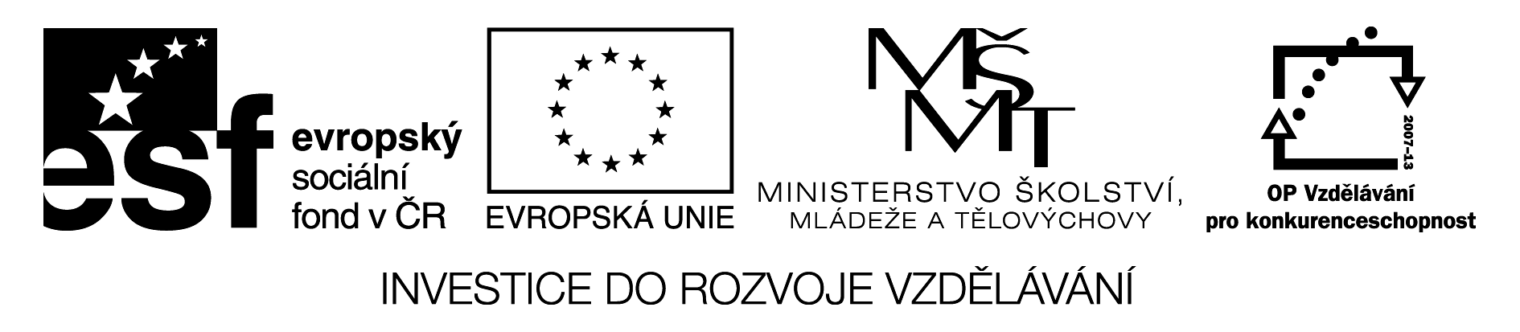
PŘEDMĚTY DENNÍ POTŘEBY - TŘÍDÍME ODPAD

1. Podtrhni podle barev (žlutá, modrá, zelená) následující odpadky:

NOVINY, PET LAHEV, NOVINY, TALÍŘ, SEŠIT, PLECHOVKA, LETÁK, SEŠIT, SKLENICE, UBROUSKY, OBAL OD LAKU NA VLASY, KRABICE, BAREVNÉ OBALY OD VÁNOČNÍCH DÁRKŮ, KELÍMEK, IGELITOVOVÝ SÁČEK, STŘEPY, LAHEV OD DŽUSU
Přepiš je správně k barevným kontejnerům, napiš (do kontejneru) souhrnný název pro skupinu odpadu:
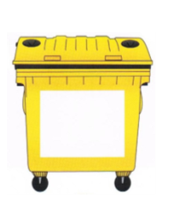

___________________________
___________________________
___________________________
___________________________

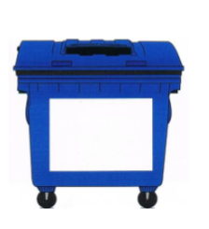

____________________________
____________________________
____________________________
____________________________
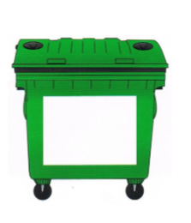
___________________________
___________________________
___________________________
___________________________

2. Do kontejneru jaké barvy patří: starý telefon, televizor?
Nakresli:

3. Proč se třídí odpad?
____________________________________________________________________________________________________

4. Co se vyrábí z recyklovaného odpadu?
__________________________________________________

5. Nakresli tři výrobky, které se vyrábějí z recyklovaného materiálu:

Použité zdroje:

Software SMART Notebook verze 9. 6. 50. 2

